

Pendenzen Verwaltung

Penz

Version 1.0.0, 20. Mai 2020 | Severin Baur, Phearum Svay

Inhalt

1 Abstract (Kurzbeschreibung) 2

1.1 Mockups 3

2 Technische Realisierung 4

3 Testing 5

3.1 Manuelle UI-Tests 5

3.2 Testauswertung 6

4 Fazit 7

# Abstract (Kurzbeschreibung)

Die Pendenzen-App hilft einem Benutzer seine Pendenzen zu verwalten. Pendenzen können in der App erstellt werden. Es müssen Daten/Informationen zur jeweiligen Pendenz, wie "Titel", "Beschreibung", "zu erledigen bis" und "Dringlichkeit" angegeben werden. Anschliessend kann die Pendenz gespeichert werden. Der Benutzer hat auf der Hauptseite eine Übersicht von allen Pendenzen. In der Übersicht ist der "Titel", "zu erledigen bis" und "Dringlichkeit" zu sehen. Die Dringlichkeit «Hoch» hat die Farbe rot, «Normal» hat die Farbe gelb und «Niedrig» die Farbe grün. Da "zu erledigen bis" optional ist, wird diese Information nicht immer stehen. Abgelaufene Pendenzen haben ein rot markiertes Datum.

GitHub: <https://github.com/leZayn/m335_project>

## Mockups

**Pendenzen Ansicht**

Diese Seite ich die Startseite. Wenn noch keine Pendenzen eingetragen wurden, erscheint die Seite wie im linken Bild. Wenn schon Pendenzen eingetragen wurden, erscheint die Seite wie im rechten Bild. Die Pendenzen werden durch die Vierecke, welche im Bild zu sehen sind dargestellt. Durch die Farben kann man die Dringlichkeit mit dem ersten Blick erkennen. Für die Dringlichkeit Hoch wird die Farbe Rot verwendet, für hoch Geld und für Niedrig Rot. Die Pendenzen sind zuerst nach Dringlichkeit und danach nach Datum (frühere Daten zuerst) geordnet. Ist ein Datum in der Vergangenheit, erscheint es in einer roten Schrift. Durch den runden Button mit dem Plus in der rechten unteren Ecke kommt man zur Pendenzen erstellen Seite.

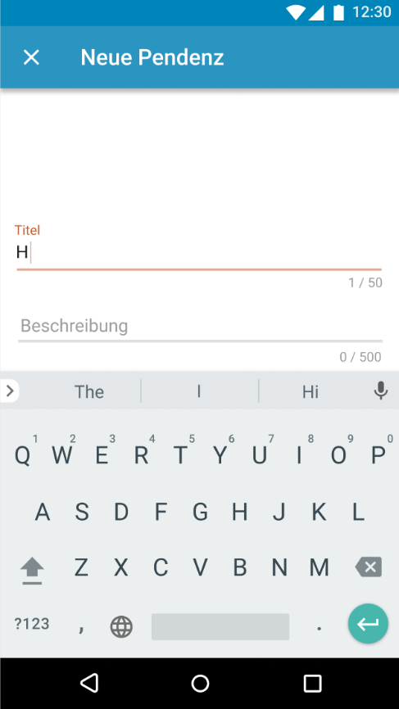Ein Bild, das Text enthält.
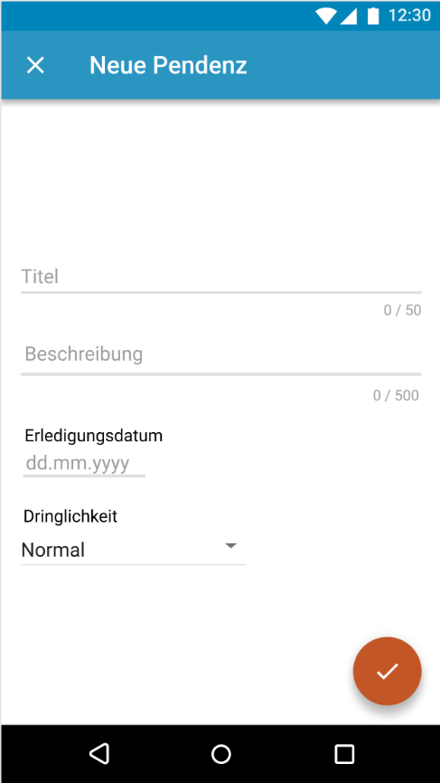

**Pendenz erstellen**

Auf der Seite Pendenz erstellen, kann man wie der Name schon sagt, eine Pendenz erstellen. Wenn man in die Felder Titel oder Beschreibung Klickt, erscheint der Titel des Feld oberhalb des Feld, das Feld wechselt die Farbe in die gleiche Farbe wie der Speicher Button. Es wird rechts vom Feld angezeigt, wie viele Zeichen man eingegeben hat und wie viele man maximal eingeben kann. Wird kein Titel eingegeben, so erscheint eine Feldermeldung: «Bitte gib einen Titel ein». Klickt man auf das Erledigungsdatum Feld so erscheint ein Date Picker, bei welchem man sein Datum eingeben kann, Daten aus der Vergangenheit können nicht gewählt werden. Die Dringlichkeit ist normalerweise auf Normal gesetzt, kann aber durch einen Picker auf Hoch oder Niederig gewechselt werden. Durch den Button in der rechten unteren Ecke kann man die Pendenz speichern. Danach kommt man wieder zurück zu der Pendenzen Ansicht, in welcher die erstellte Pendenz jetzt angezeigt wird.

# Technische Realisierung

# Testing

## Manuelle UI-Tests

In diesem Kapitel definiert ihr die Tests die Ihr macht.

|  |  |
| --- | --- |
| Abschnitt | Innhalt |
| ID | Testfallnummer (ST = Systemtest) |
| Anforderungen | Welche Anforderungen werden durch diesen Testfall abgedeckt. (User Stories) |
| Vorbedingungen | Was muss gegeben sein, damit dieser Test durchgeführt werden kann? |
| Ablauf | Welche Schritte werden bei der Durchführung des Tests durchlaufen? |
| Erwartetes Resultat | Was sollte nun passiert sein? |

|  |  |
| --- | --- |
| Abschnitt | Innhalt |
| ID | ST-01 |
| Anforderungen | Design |
| Vorbedingungen | App ist installiert. |
| Ablauf | 1. Die App wird gestartet |
| Erwartetes Resultat | Es erscheint die Hauptseite, auf welcher ein Smiley und der Text «Keine Pendenzen» zu sehen ist. Der Titel der Seite ist: «Pendenzen». Die App Bar erscheint in einer Blauen Farbe. Der Button in erscheint in oranger Farbe. |

|  |  |
| --- | --- |
| Abschnitt | Innhalt |
| ID | ST-02 |
| Anforderungen | Wechseln der Seite, Design |
| Vorbedingungen | App ist installiert. |
| Ablauf | 1. Die App wird gestartet 2. Der Button mit dem Plus in der rechten unteren Ecke wird geklickt |
| Erwartetes Resultat | Es wird eine neue Activity geöffnet. Der Titel der Activity lautet: «Neue Pendenz». Neben dem Titel ist ein weisses X. Es gibt zwei Eingabe Felder. Die erste mit dem Text Titel und die zweite mit Beschreibung. Unter der Linie der Eingabefelder sind die Maximalanzahl der Zeigen dargestellt. Es gibt ein Zudem die Felder Erledigungsdatum. Als unterstes Feld ist ein Dropdown mit dem Titel Dringlichkeit zu sehen. In der Rechten unteren Ecke ist ein organgener runder Button mit einem Häckchen drauf. |

|  |  |
| --- | --- |
| Abschnitt | Innhalt |
| ID | ST-03 |
| Anforderungen | Daten einfüllen, Design |
| Vorbedingungen | App ist installiert. |
| Ablauf | 1. Die App wird gestartet 2. Der Button mit dem Plus in der rechten unteren Ecke wird geklickt 3. Es wird auf das Titel Feld geklickt und der Text «Test» eingegeben 4. Es wird auf das Beschreibungsfeld geklickt und der Text «Beschreibung abc» eingeben |
| Erwartetes Resultat | Im Titel Feld steht nun der Text «Test». Im Beschreibung Feld der Text «Beschreibung abc». Die Titel der Felder sind über dem Text. Der Titel, der Cursor und der Strich der Beschreibung sind orange. |

|  |  |
| --- | --- |
| Abschnitt | Innhalt |
| ID | ST-04 |
| Anforderungen | Daten einfüllen |
| Vorbedingungen | App ist installiert. |
| Ablauf | 1. Die App wird gestartet 2. Der Button mit dem Plus in der rechten unteren Ecke wird geklickt 3. Auf das Datum Feld Klicken 4. 30.05.2021 auswählen 5. Auf Ok drücken 6. Auf Dringlichkeit Feld Klicken 7. Hoch auswählen |
| Erwartetes Resultat | Im Erledigungsdatum Feld steht nun der Text «30.05.2021». Im Dinglichkeit Feld steht nun der Text «Hoch». |

|  |  |
| --- | --- |
| Abschnitt | Innhalt |
| ID | ST-05 |
| Anforderungen | Daten einfüllen |
| Vorbedingungen | App ist installiert. Es ist bereits eine Pendenz in der Datenbank. |
| Ablauf | 1. Die App wird gestartet |
| Erwartetes Resultat | Der Smiley und der Text dazu erscheinen nicht. Die Pendenz wird in einem Quadrat angezeigt. Der korrekte Titel, Erledigungsdatum und die Dringlichkeit werden korrekt angezeigt. Das Quadrat erscheint in der korrekten Farbe: rot für hoch, gelb für Normal und grün für Niedrig |

|  |  |
| --- | --- |
| Abschnitt | Innhalt |
| ID | ST-06 |
| Anforderungen | Daten einfüllen |
| Vorbedingungen | App ist installiert. Es ist bereits drei Pendenzen in der Datenbank. |
| Ablauf | 1. Die App wird gestartet |
| Erwartetes Resultat | Die Pendenzen erscheinen mit korrekten Daten. Die Pendenzen sind zuerst nach Priorität (höher zuerst) und danach nach Datum(früher zuerst) sortiert. |

## Testauswertung

Zusammenfassung aller durchgeführten Tests. Nur fehlgeschlagene Tests und Tests mit Bemerkungen müssen in der folgenden Tabelle aufgelistet werden.

|  |  |  |
| --- | --- | --- |
| ID | Erfolgreich | Bemerkungen |
| ST-01 | Ja | Der Testfall war erfolgreich, der Testperson 1 ist jedoch aufgefallen, dass es in der angezeigten Fehlermeldung noch einen Rechtschreibfehler gibt. |
| … | … | … |
|  |  |  |

# Fazit

Hier kommt eure Reflexion zum Projekt.